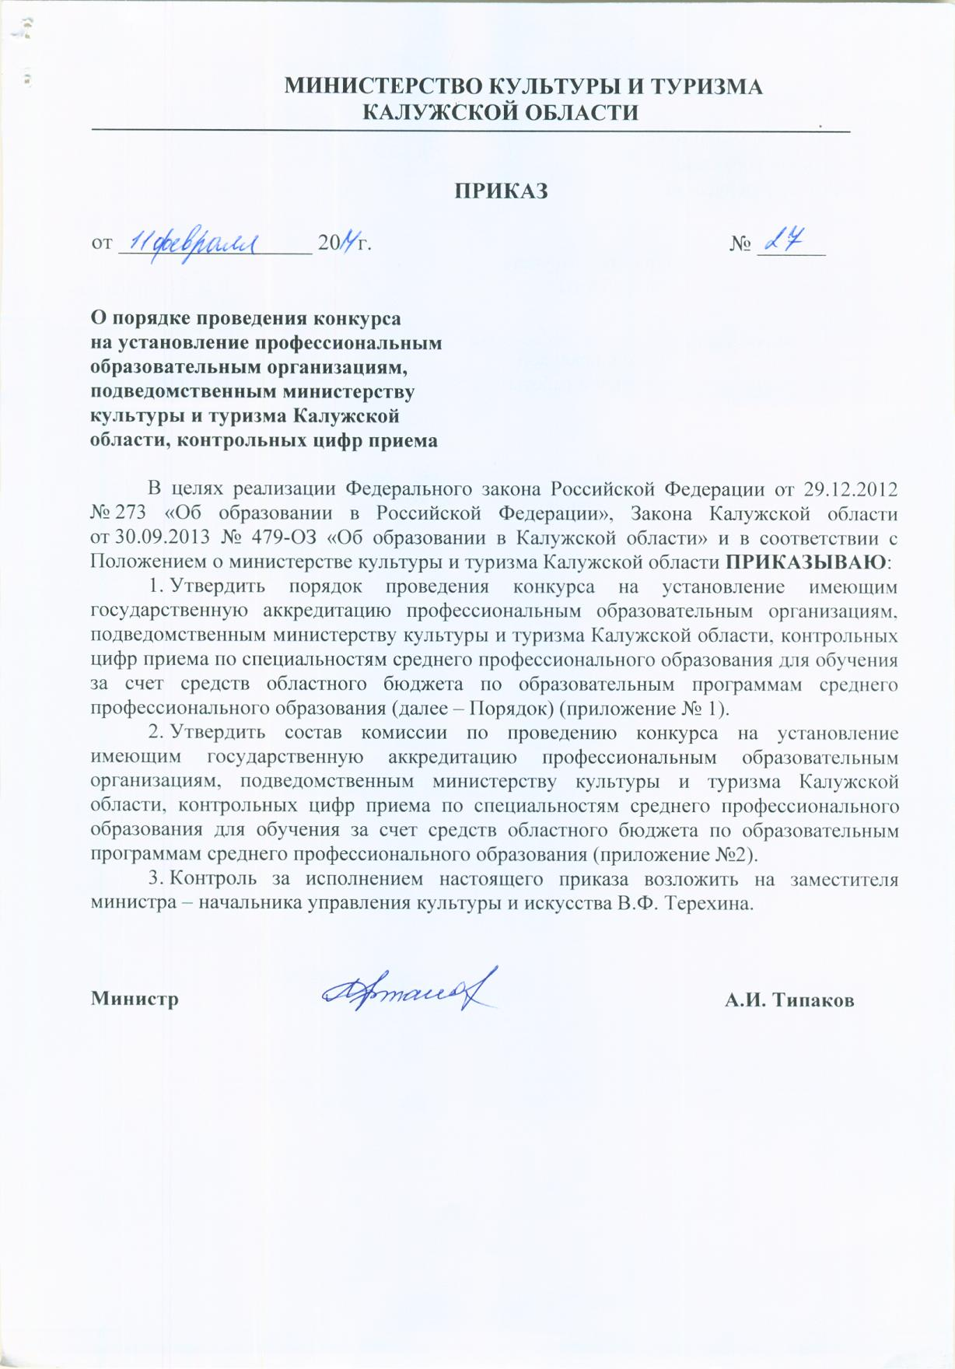

Приложение № 1 к приказу
министерства культуры и туризма
Калужской области
от 11.02.2014 № 27

Порядок
проведения конкурса на установление имеющим государственную аккредитацию профессиональным образовательным организациям, подведомственным министерству культуры и туризма Калужской области, контрольных цифр приема по специальностям среднего профессионального образования для обучения за счет средств областного бюджета по образовательным программам среднего профессионального образования

1. Настоящий Порядок определяет правила и сроки проведения конкурса на установление имеющим государственную аккредитацию профессиональным образовательным организациям, подведомственным министерству культуры и туризма Калужской области, контрольных цифр приема по специальностям среднего профессионального образования для обучения за счет средств областного бюджета по образовательным программам среднего профессионального образования.
2. В соответствии с Федеральным законом Российской Федерации от 29.12.2012 № 273 «Об образовании в Российской Федерации» министерство культуры и туризма Калужской области (далее – министерство) проводит конкурс на установление подведомственным образовательным организациям контрольных цифры приема по специальностям среднего профессионального образования для обучения за счет средств областного бюджета по образовательным программам среднего профессионального образования.
3. В конкурсе принимают участие профессиональные образовательные организации, подведомственные министерству культуры и туризма Калужской области, осуществляющие в соответствии с лицензией образовательную деятельность по имеющим государственную аккредитацию образовательным программам среднего профессионального образования (далее – образовательные организации).
4. Проведение конкурса осуществляется созданной министерством комиссией.
5. Для установления контрольных цифр приема граждан образовательным организациям необходимо подать в министерство заявку в соответствии с приложениями № 1-7 к настоящему Порядку, содержащую:
- заявление на установление контрольных цифр приема (приложение № 1);
- сведения о наличии у образовательной организации лицензии на право ведения образовательной деятельности по заявленным специальностям. В случае если лицензия имеет ограниченный срок действия, образовательная организация должна представить письмо, подтверждающее работу по переоформлению лицензии, с указанием примерных сроков получения новой лицензии (приложение № 2);
- сведения о наличии у образовательной организации государственной аккредитации по заявленным специальностям (приложение № 3);
- предложения по установлению контрольных цифр приема по заявленным специальностям за счет средств областного бюджета с пояснительной запиской (приложение № 4);
- результаты зачисления лиц на первый курс за два года, предшествующих году приема в образовательную организацию, на заявленные специальности (приложение № 5);
- информацию о трудоустройстве выпускников образовательной организации по заявленным специальностям за два года, предшествующих году приема в образовательную организацию (приложение № 6).
- показатели деятельности образовательных организаций, по результатам выполнения которых принимается решение об установлении контрольных цифр приема (приложение № 7).
6. Заявка должна содержать опись входящих в ее состав документов, подписана руководителем и скреплена печатью образовательной организации. Все листы заявки должны быть прошиты и пронумерованы.
7. Заявка представляется образовательной организацией ежегодно в срок с 01 марта по 01 апреля включительно в запечатанном конверте нарочно в министерство по адресу: г. Калуга, ул. Пролетарская, 111, каб. 507.
8. Конверт с заявкой должен быть маркирован следующим образом:
«Заявка (наименование образовательной организации) на участие в конкурсе на установление имеющим государственную аккредитацию профессиональным образовательным организациям, подведомственным министерству культуры и туризма Калужской области, контрольных цифр приема по специальностям среднего профессионального образования для обучения за счет средств областного бюджета по образовательным программам среднего профессионального образования на __________ учебный год».
9. Заявки допускаются к участию в конкурсе при соблюдении следующих условий:
- соответствие заявки и прилагаемой документации установленной форме;
- соблюдение сроков подачи заявки.
10. Ежегодно в срок с 02 по 30 апреля комиссией проводится конкурс в соответствии с установленными критериями оценки показателей деятельности образовательных организаций (приложение № 8). При оценке заявок и установлении контрольных цифр приема комиссией учитывается потребность Калужской области в кадрах и результаты выполнения образовательной организацией контрольных цифр приема по заявленным специальностям.
11. По результатам конкурса контрольные цифры приема устанавливаются образовательной организации отдельно по каждой специальности и форме обучения.
12. Контрольные цифры приема устанавливаются образовательным организациям только по специальностям, указанным в приложениях к лицензии на осуществление образовательной деятельности и свидетельству о государственной аккредитации.
13. Комиссия принимает решение простым большинством голосов. При равном количестве голосов голос председателя комиссии является решающим. Комиссия правомочна принимать решение при наличии на заседании не менее половины членов от списочного состава.
14. Комиссия ведет протокол, который содержит сведения о месте, дате, времени вскрытия конвертов с заявками, перечень образовательных организаций, подавших заявки на конкурс и допущенных к участию в конкурсе, о принятом решении по установлению образовательным организациям контрольных цифр приема.
15. Протокол подписывается всеми членами комиссии, присутствующими на заседании.
16. По итогам работы комиссии министерство ежегодно не позднее 20 мая издает приказ об установлении образовательным организациям контрольных цифр приема на соответствующий учебный год.
17. Ежегодно не позднее 30 мая приказ об установлении образовательным организациям контрольных цифр приема на соответствующий учебный год размещается на официальном сайте министерства и сайтах образовательных организаций.
Приложение № 2 к приказу
министерства культуры и туризма
Калужской области
от 11.02.2014 № 27

Состав
комиссии по установлению имеющим государственную аккредитацию профессиональным образовательным организациям, подведомственным министерству культуры и туризма Калужской области, контрольных цифр приема по специальностям среднего профессионального образования для обучения за счет средств областного бюджета по образовательным программам среднего профессионального образования

Типаков Александр  Иванович | - министр культуры и туризма Калужской области, председатель комиссии;
Терехин Вадим  Федорович | - заместитель министра культуры – начальник управления культуры и искусства;
Ильина Юлия  Александровна  Грудинкина Елена Владимировна | - начальник отдела разработки и реализации программ в сфере культуры, искусства и образования управления культуры и искусства;  - начальник отдела бухгалтерского учета и планово-экономической работы;
Черткова Анастасия  Владимировна | - ведущий специалист отдела разработки и реализации программ в сфере культуры, искусства и образования управления культуры и искусства.

Приложение № 1 к Порядку

ЗАЯВЛЕНИЕ
на установление контрольных цифр приема

заполняется на бланке образовательной организации с указанием даты и исходящего номера

(полное официальное наименование образовательной организации) направляет заявление на участие в конкурсе на установление имеющим государственную аккредитацию профессиональным образовательным организациям, подведомственным министерству культуры и туризма Калужской области, контрольных цифр приема по специальностям среднего профессионального образования для обучения за счет средств областного бюджета по образовательным программам среднего профессионального образования на __________ учебный год

Приложение: документы для установления контрольных цифр приема граждан на __ л. в 1 экз.

Руководитель образовательной организации,
подпись, расшифровка подписи, гербовая печать

Приложение № 2 к Порядку

Сведения о наличии у образовательной организации лицензии на право ведения образовательной деятельности по заявленным специальностям

(наименование образовательной организации в соответствии с Уставом)

Код специальности | Наименование специальности | Серия и номер лицензии | Дата выдачи лицензии | Дата окончания действия лицензии

Руководитель образовательной организации,
подпись, расшифровка подписи, гербовая печать

Приложение № 3 к Порядку

Сведения о наличии у образовательной организации государственной аккредитации по заявленным специальностям

(наименование образовательной организации в соответствии с Уставом)

Код специальности | Наименование  специальности | Серия и номер свидетельства о государственной аккредитации | Дата выдачи свидетельства о государственной аккредитации | Дата окончания действия свидетельства о государственной аккредитации

Руководитель образовательной организации,
подпись, расшифровка подписи, гербовая печать

Приложение № 4 к Порядку

Предложения
по установлению контрольных цифр приема по заявленным
специальностям за счет средств областного бюджета

(наименование образовательной организации в соответствии с Уставом)

Код специальности | Наименование  специальности | Форма обучения | Предложения по установлению контрольных цифр приема

Руководитель образовательной организации,
подпись, расшифровка подписи, гербовая печать

Пояснительная записка
к предложениям по установлению контрольных цифр приема по заявленным
специальностям за счет средств областного бюджета

(заполняется образовательной организацией в произвольной форме)

При заполнении данной формы рекомендуется учитывать содержательную значимость следующих аспектов:
- приведет ли утверждение заявленных контрольных цифр приема к увеличению бюджетного финансирования образовательной организации (с обоснованием);
- характеристика потребности регионального рынка труда в специалистах и спроса на данные образовательные услуги (отдельно по каждой специальности);
- характеристика взаимодействия образовательной организации с профильными учреждениями (организациями) (отдельно по каждой специальности);
- обеспеченность педагогическими кадрами и материально-технической базой по специальностям в соответствии с требованиями федеральных государственных образовательных стандартов среднего профессионального образования.

Руководитель образовательной организации,
подпись, расшифровка подписи,
гербовая печать

Приложение № 5 к Порядку

Результаты зачисления лиц на первый курс за два года, предшествующих году приема в образовательную организацию, на заявленные специальности

(наименование образовательной организации в соответствии с Уставом)

Учебный год | Наименование  специальности | Контрольные цифры приема | Общее количество поданных заявлений | Конкурс | Количество зачисленных
2012-2013
2013-2014
2012-2013
2013-2014

Руководитель образовательной организации,
подпись, расшифровка подписи, гербовая печать

Приложение № 6 к Порядку

Информация о трудоустройстве выпускников образовательной организации по заявленным специальностям за два года, предшествующих году приема в образовательную организацию

(наименование образовательной организации в соответствии с Уставом)

Наименова-ние специаль-ности | Уч. год | Количество выпускников очной формы обучения  (чел.) | Из общего числа выпускников
Наименова-ние специаль-ности | Уч. год | Количество выпускников очной формы обучения  (чел.) | Трудоустрое-но | Продолжили обучение | Призваны в  армию | Не трудоустроено
- | 2011-2012
- | 2012-  2013
- | 2011-2012
- | 2012-  2013
- | 2011-2012
- | 2012-  2013

Руководитель образовательной организации,
подпись, расшифровка подписи, гербовая печать

Приложение № 7 к Порядку

Показатели деятельности образовательных организаций, по результатам выполнения которых принимается решение об установлении контрольных цифр приема

(наименование образовательной организации в соответствии с Уставом)

(наименование специальности)

Заполняется отдельно по каждой заявленной специальности

№ п/п | Показатели | Единица измерения | Результат  (заполняется организацией)
1. | Доля педагогических работников (включая концертмейстеров), имеющих профессиональное образование, соответствующее занимаемой должности | %
2. | Доля преподавателей (включая концертмейстеров), имеющих высшую и первую квалификационную категорию | %
3. | Результативность участия студентов во Всероссийских и Международных конкурсных мероприятиях  (за последние 2 года) | ед.
4. | Результативность участия студентов в областных конкурсных мероприятиях (за последние 2 года) | ед.
5. | Проведение профориентационных мероприятий в районах области (за последние 2 года) | ед.
6. | Доля выпускников очной формы обучения, трудоустроивших по полученной специальности и продолжающих обучение в вузах (за последние 2 года) | %
7. | Выполнение контрольных цифр приема по специальности  (за последние 2 года) | %
8. | Создание условий для осуществления образовательной деятельности | %
9. | Создание условий для сохранения здоровья обучающихся | %

Приложение № 8 к Порядку

Критерии оценки показателей деятельности образовательных
организаций для распределения контрольных цифр приема

(наименование образовательной организации в соответствии с Уставом)

(наименование специальности)

Заполняется отдельно по каждой заявленной специальности

№ п/п | Показатели | Единица измерения | Критерии
1. | Доля педагогических работников (включая концертмейстеров), имеющих профессиональное образование, соответствующее занимаемой должности | % | 100% педагогических работников (включая концертмейстеров), имеющих профессиональное образование, соответствующее занимаемой должности
2. | Доля преподавателей (включая концертмейстеров), имеющих высшую и первую квалификационную категорию | % | Не менее 60% преподавателей (включая концертмейстеров), имеющих высшую квалификационную категорию
3. | Результативность участия студентов во Всероссийских и Международных конкурсных мероприятиях  (за последние 2 года) | ед. | Наличие студентов, ставших лауреатами Всероссийских и Международных конкурсных мероприятий (с указанием количества лауреатов и наименований мероприятий)
4. | Результативность участия студентов в областных конкурсных мероприятиях  (за последние 2 года) | ед. | Наличие студентов, ставших лауреатами областных конкурсных мероприятий (с указанием количества лауреатов и наименований мероприятий)
5. | Проведение профориентационных мероприятий в районах области (за последние 2 года) | ед. | Не менее двух профориентационных мероприятий в течение учебного года
6. | Доля выпускников очной формы обучения, трудоустроивших по полученной специальности и продолжающих обучение в вузах  (за последние 2 года) | % | Не менее 80% выпускников очной формы обучения, трудоустроивших по полученной специальности и продолжающих обучение в вузах  (за последние 2 года)
7. | Выполнение контрольных цифр приема по специальности  (за последние 2 года) | % | Выполнение контрольных цифр приема по специальности за последние 2 года -не менее 80%
8. | Создание условий для осуществления образовательной деятельности | % | Обеспеченность специальности учебным оборудованием не старше 10 лет – не менее 50%
8. |  | % | Количество единиц учебной и учебно-методической литературой не старше 5 лет по всем дисциплинам, междисциплинарным курсам и профессиональным модулям основной профессиональной образовательной программы в расчете на 100 студентов (приведенного контингента) (фактическое значение)
9. | Создание условий для сохранения здоровья обучающихся | % | Обеспеченность обучающихся местами в общежитии, питанием, медицинским обслуживанием – 90 - 100%

